EL HADJ BABACAR CISSE

RAPPORT TP3 JAVA

EXERCICE 1 :

import java.util.Scanner;
public class Exo1
{
// 1) Cette fonction permet de remplir les éléments d’un tableau t
static void saisir(int[] t)
{
int n=t.length,i,j;
Scanner clavier=new Scanner(System.in);
for (i=0; i<n; i++)
{
j=i+1;System.out.print("Donner l'element " + j + ": ");
t[i]=clavier.nextInt();
}
}
// 2) Cette fonction renvoie la sommer les éléments du tableau t
static int somme(int[] t)
{
int n=t.length,i,som=0;
for (i=0; i<n; i++)
{
som+=t[i];
}
return som;
}
// 3) Cette fonction renvoie le maximum des éléments du tableau t
static int maximum(int[] t)
{
int i,n=t.length;
if (n==1)
{
return t[0];
}
int max=t[0];
for (i=1; i<n; i++)
{
if (t[i]>max)
{
max=t[i];
}
}
return max;
}
// Cette fonction renvoie le minimum des éléments du tableau t (elle n'a pas ete demandee mais nous sera utile lors de la definition de la fonction <delta>)
static int minimum(int[] t)
{
int i,n=t.length;
if (n==1)
{
return t[0];
}
int min=t[0];
for (i=1; i<n; i++)
{
if (t[i]<min)
{
min=t[i];
}
}
return min;
}
// 4) Cette fonction renvoie la différence entre le maximum et le minimum des éléments du tableau t
static int delta(int[] t)
{
int max=maximum(t),min=minimum(t),difference;
difference=max-min;
return difference;
}
// 5) Cette fonction fait le tri des éléments du tableau t
static void bubble(int[] t)
{
int i,j,n=t.length,temp;
if (n!=1)
{
for (i=0; i<n-1; i++)
{
for (j=i+1; j<n; j++)
{
if (t[i]>t[j])
{
temp=t[i];
t[i]=t[j];
t[j]=temp;
}
}
}
}
}
// 6) Cette fonction renvoie vrai si les deux tableaux contiennent exactement les mêmes éléments aux mêmes indices
static boolean egalite(int[] t1, int[] t2)
{
boolean egal=true;
if (t1.length!=t2.length)
{
egal=false;
}
else
{
int i=0,taille=t1.length;
for (i=0; i<taille; i++)
{
if (t1[i]!=t2[i])
{
egal=false;
}
i++;
}
}
return egal;
}
// 7) Cette fonction renvoie vrai si les deux tableaux contiennent les mêmes éléments ; les deux tableaux ne sont pas forcément de même taille
static boolean equivalence(int[] t1, int[] t2)
{
int i=0,j=0,taille=t1.length;
boolean egal=true,trouve=false;
for (i=0; i<taille; i++)
{
for (j=0; j<taille; j++)
{
trouve=false;
if (t1[i]==t2[j])
{
trouve=true;
break;
}
}
if (trouve==false)
{
egal=false;
break;
}
}
return egal;
}
// Cette fonction permet d'afficher les elements d'un tableau (elle n'a pas ete demandee mais nous sera utile a l'interieur de la fonction <main>)
static void affichage(int[] t)
{
int i,n=t.length;
for (i=0; i<n; i++)
{
System.out.println(t[i]);
}
}
// 8) Fonction principale <main>
public static void main(String[] args)
{
Scanner clavier=new Scanner(System.in);
int[] t1, t2, tab;
int choix,n,som=0,max=0,diff=0;
boolean test;
System.out.println("Saisissez le premier tableau:");
System.out.print("Donner le nombre d'elements du tableau: ");
n=clavier.nextInt();
t1=new int[n];
saisir(t1);
System.out.println("\nSaisissez le second tableau:");
System.out.print("Donner le nombre d'elements du tableau: ");
n=clavier.nextInt();
t2=new int[n];
saisir(t2);
System.out.println("Voici les deux tableaux:");
System.out.println("Tableau 1\t");affichage(t1);
System.out.println("Tableau 2\t");affichage(t2);
test=egalite(t1,t2);
if (test==true)
System.out.println("Ces deux tableaux sont egaux:");
else
System.out.println("Ces deux tableaux ne sont pas egaux:");
test=equivalence(t1,t2);
if (test==true)
System.out.println("Ces deux tableaux sont equivalents:");
else
System.out.println("Ces deux tableaux ne sont pas equivalents:");
do
{
System.out.print("Taper 1 pour continuer avec le tableau 1, ou 2 pour le tableau 2: ");
choix=clavier.nextInt();
}while(choix!=1 && choix!=2);
if (choix==1)
tab=t1;
else
tab=t2;
som=somme(tab);
max=maximum(tab);
diff=delta(tab);
System.out.println("La somme des elements du tableau est: " + som);
System.out.println("Le maximum des elements du tableau est: " + max);
System.out.println("La difference entre le maximum et le minimum du tableau est: " + diff);
bubble(tab);
System.out.println("Apres avoir fait le tri en bulle, voici le nouveau tableau:");
affichage(tab);
}
}

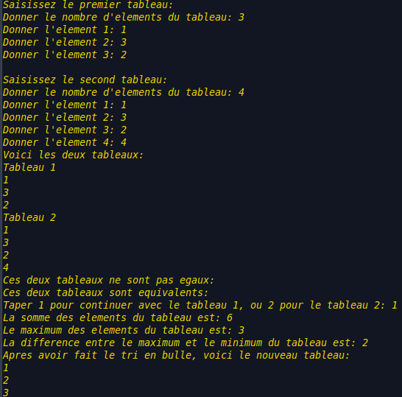

L'execution s'est bien deroulee et le programme a bien implemente toutes les fonctions demandees. Les resultats sont coherents.

EXERCICE 2 :
q1)
// Supposons que l'utilisateur passe le mot en argument dans la ligne de commande EX: java Pal1 "mot"
public class Exo2q1
{
public static void main(String[] args)
{
String chaine=args[0];
int l=chaine.length(), i=0, test=1;
while ( (i<l) && (test==1) )
{
if ( chaine.charAt(i)!=chaine.charAt(l-i-1) )
{
test=0;
}
i++;
}
if (test==1)
System.out.println("C'est un palyndrome");
else
System.out.println("Ce n'est pas un palyndrome");
}
}

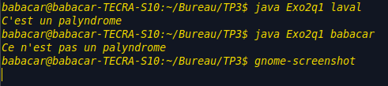
L'execution s'est bien et le programme a su differencier un mot palyndrome d'un autre non palindrome.

Q2)

import java.util.Scanner;
public class Exo2q2
{
static boolean booleen(int[] t)
{
int l=t.length, i=0;
boolean test=true;
while ( (i<l) && (test==true) )
{
if ( t[i]!=t[l-i-1] )
{
test=false;
}
i++;
}
return test;
}
public static void main(String[] args)
{
Scanner clavier = new Scanner (System.in);
int t[]=null;
int l, i=0;
boolean test;
do
{
System.out.print("Donner la taille du tableau: ");
l=clavier.nextInt();
t=new int[l];
}
while(l<=1);
for (i=0; i<=l; i++)
{
System.out.print("Donner un entier: ");
t[i]=clavier.nextInt();
}
test=booleen(t);
if (test==true)
System.out.println("C'est un palyndrome");
else
System.out.println("Ce n'est pas un palyndrome");
}
}
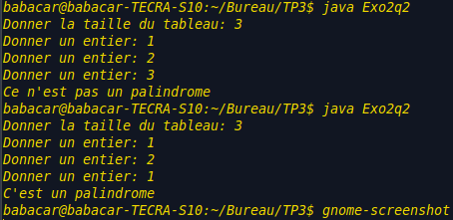

L'execution s'est bien passee et le programme a differencie un nombre palindrome d'un autre.

Q3)

// Supposons que l'utilisateur passe le mot en argument dans la ligne de commande EX: java Pal3 "mot"
public class Exo2q3
{
static boolean booleen(String[] chaine)
{
int l=chaine.length, i=0;
boolean test=true;
while (i<l && test==true)
{
if ( chaine[0].charAt(i)!=chaine[0].charAt(l-i-1) )
{
test=false;
}
i++;
}
return test;
}
public static void main(String[] args)
{
if (args.length==0)
{
System.out.println("Vous n'avez pas mis d'argument");
}
else
{
if (args.length>1)
{
System.out.println("Vous avez mis trop d'arguments");
}
else
{
String chaine[];
chaine=new String [1];
chaine[0]=args[0];
boolean test;
test=booleen(chaine);
if (test==true)
System.out.println("C'est un palyndrome");
else
System.out.println("Ce n'est pas un palyndrome");
}
}
}
}

